Отчет о проведении мероприятия ко Дню толерантности
в МКОУ «Аваданская СОШ» 16.11.2022г
В соответствии с планом воспитательной работы 16 ноября в школе провели мероприятие, приуроченное к дню толерантности.
На мероприятии ознакомили детей с темами в которых отражались многонациональность, дружба и уважительное отношении друг к другу всех народов.
К мероприятию были подготовлены стенгазеты.
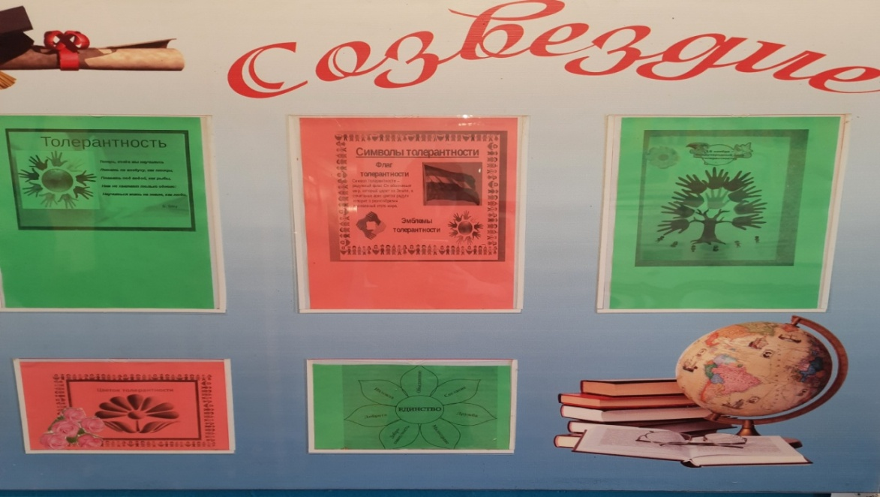
Учащиеся клеили на стену след своей ладони, окрашенный в цвет отношений к людям другой культуры и национальности. Это были яркие цвета.
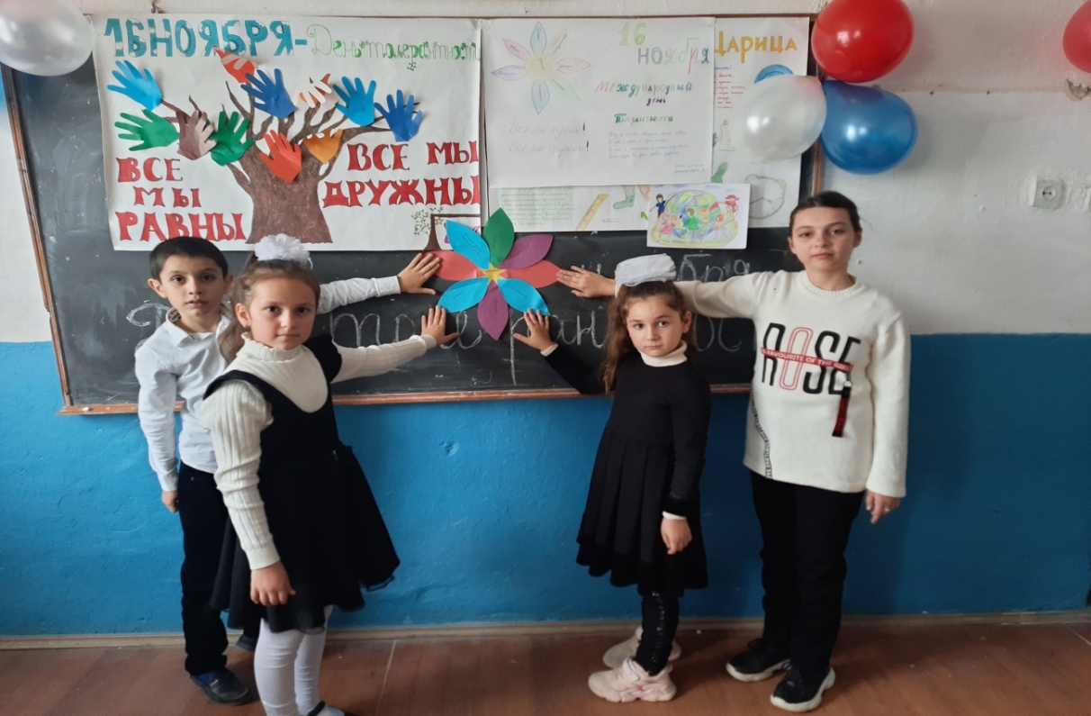
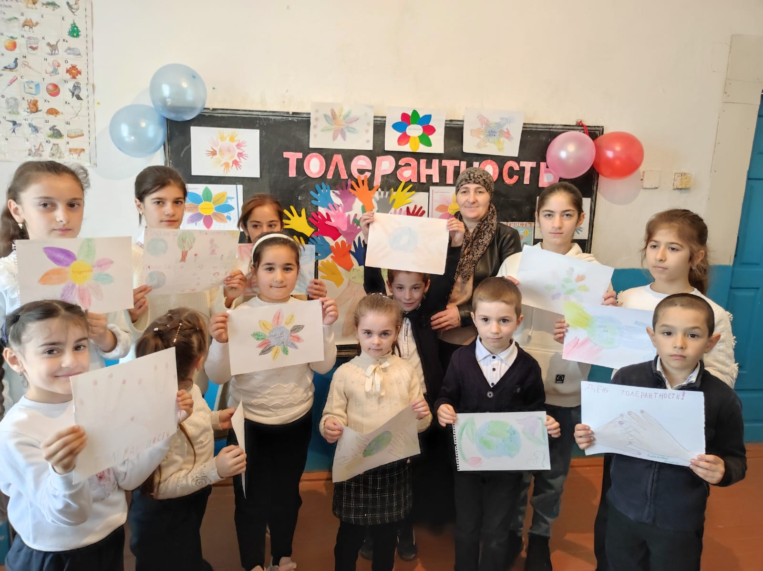
Учащиеся 3-6 классов приняли участие в конкурсе «Придумаем эмблему толерантности» подготовили рисунки , стенгазеты «Все мы разные , но все мы равные». Учащиеся в своих рисунках изобразили свое понимание понятия толерантности.
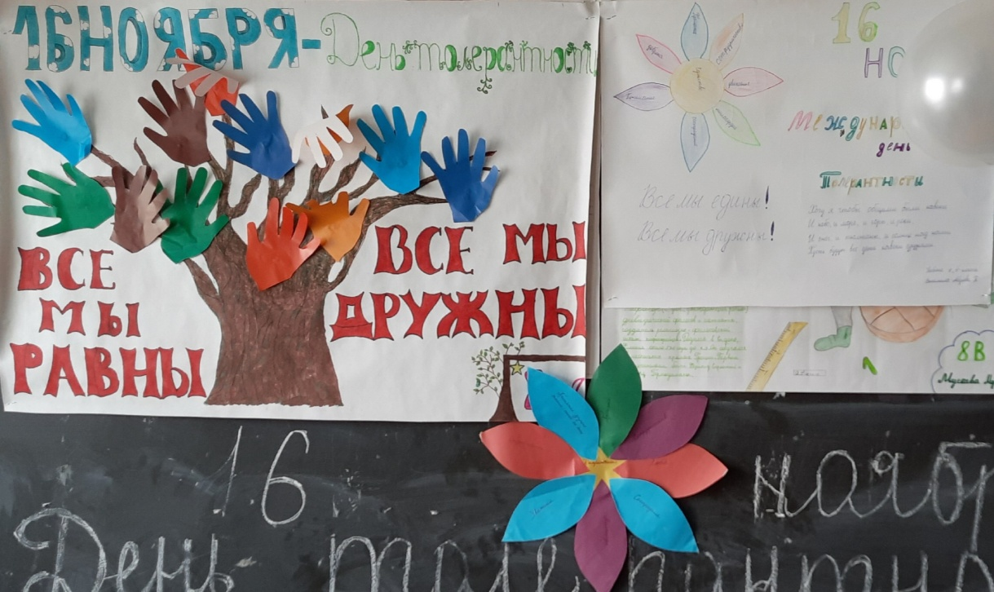
Провели разные беседы, сценки , завучивали стихи , чтобы ребята научились быть добрыми, терпимыми, уважительными к друг другу. У них разный цвет кожи, волос, разный разрез глаз, разные носы и одеваются они все по-разному. Изучать культуру и быт народов мира – это не только увлекательно и интересно, но и полезно, ведь именно в разнообразии народов на земле хранится источник мудрости и доброты.
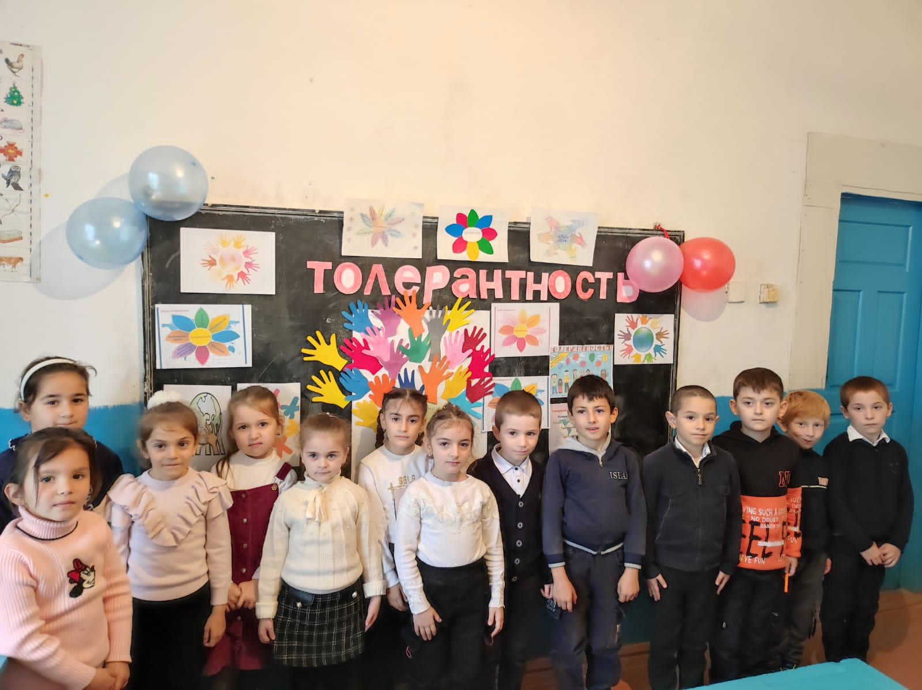
В завершении мероприятия учащиеся пришли к выводу что, для того чтобы школа стала территорией толерантности необходимо:
- Помогать людям, быть внимательнее друг к другу, уважать друг друга, принимать людей такими - какими они есть, быть позитивными и терпимыми.
Мероприятие способствовало воспитанию толерантной личности. Мероприятие прошло в атмосфере тепла, доброты и взаимного уважения.

Педагог- организатор Агаханова Т. А.

